

**小一小一·未来可期**

• **DAILY LIFEmmexport1594010006013**

**//2022/09/07**

//阶段课程一《高高兴兴上幼儿园》

”

** 01 来园情况 **

哥哥姐姐们都很积极，我们牵着小手一起上幼儿园哦~许多孩子们都能够自己进班级啦！很厉害哦！

彤彤、唐晴朗、小葡萄、小雨、小瑜小朋友刚一来园时有点小情绪，加油哦！希望橦橦明天自己走进教室哦！

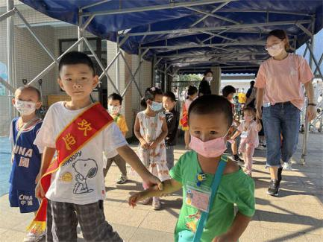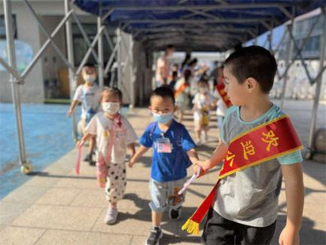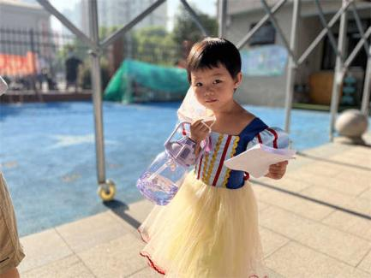

1.**来园人数**：今日来园幼儿28人，全勤。

2.**来园自理**：今天所有的宝宝都能主动把水杯放在水杯架上，口罩脱下来，放进自己的小抽屉。

3.**早点情况**：在老师和阿姨的提醒下，所有宝宝都能洗好小手，安安静静坐下来喝牛奶、吃饼干。喝完的嘴巴上还挂着一缕小胡须呢！淇淇和糖糖在家喝过牛奶啦，所以吃了一些饼干。

** 02 游戏活动**

吃完早点后，孩子们有的直接冲进了区域中，好像早早已经计划好了要玩什么；有的在教室里巡视了一圈，最后和小伙伴一起坐下来玩了。一起来看看吧！

|  |  |  |
| --- | --- | --- |
| IMG_2052 | IMG_2053 | IMG_2055 |
| 二宝可喜欢玩游戏啦！看堆得多高！ | 两条线路上的珠子撞到一起了，怎么办呢？ | 我来帮忙把这些智力棒拆开来。 |
| IMG_2056 | IMG_2063 | IMG_2066 |
| 俄罗斯方块真难，我们把它竖在桌子上拼。 | 我做了美食，用小铲子喂给小雨尝尝。 | 小推车的轮子掉了，我来修理一下。 |

mmexport1590938236088 03 手指变变变mmexport1590938236088

小小手指很能干，它们可以变成什么呢？（小柠檬去拉臭臭了没有上来表演。）

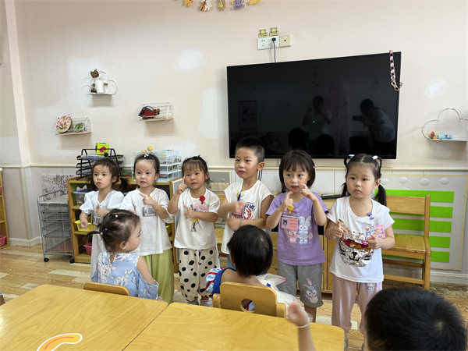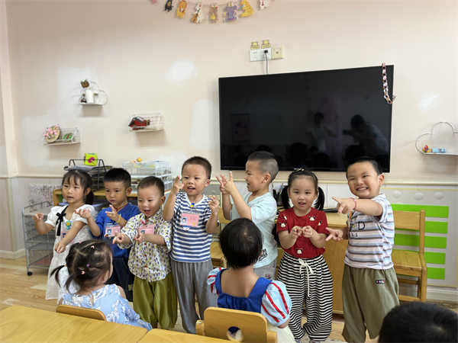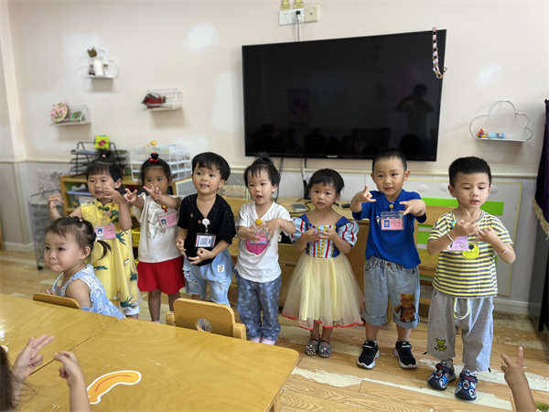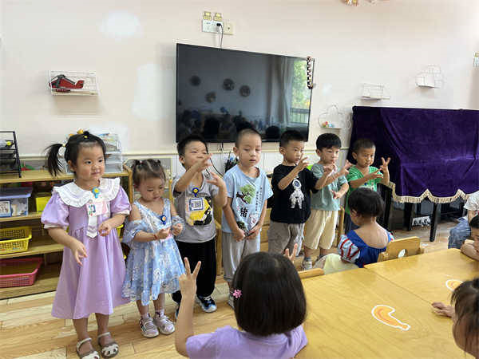

一根手指头呀，变呀变呀，变成一根棍呀，邦邦邦。

两根手指头呀，变呀变呀，变成小剪刀呀，咔嚓咔嚓。

三个手指头呀，变呀，变呀，变成小叉子呀，插插插。

四根手指头呀，变呀，变呀，变成小蝴蝶呀，飞飞飞。

五根手指头呀，变呀，变呀，变成大老虎啦，啊呜，啊呜。

**mmexport1590938236088 04 户外活动mmexport1590938236088**

今天的太阳可真大呀，我们一吃完水果，就赶紧来到了中操场的阴凉地。小小的彩色圈圈是我们今天的主角，可以怎么玩呢？一起来看看吧！

|  |  |  |
| --- | --- | --- |
| IMG_2076 | IMG_2081 | IMG_2089 |
| 我把圈圈套在身上，转呀转。 | 我把圈圈放在地上，用力一推，滚出去好远。 | 我们借助这个小小的坡道，让圈圈自己滚出去。 |
| IMG_2095 | IMG_2097 | IMG_2099 |
| 我们把圈圈摆在地上变成了火车轨道。 | 可以单脚跳，也可以双脚一起跳哦。 | 我们排好队，不推也不挤，一个一个玩。 |

**mmexport1590938236088 05 生活活动mmexport1590938236088**

**1.水果环节**

今天吃的是哈密瓜，瓜皮已经削干净啦，孩子们轮流洗好手，一人一块吃得可香了，吃完了还想吃呢。

**2.午餐时光**

中午吃的是意大利面，里面有很多种蔬菜：西蓝花、番茄、胡萝卜丝和肉末。孩子们都很爱吃！有的还吃了第二碗呢！喝的是白萝卜牛肉汤，孩子们不太喜欢吃白萝卜，我说：“白萝卜很厉害哦！它到了我们身体里之后，会把身体里的坏东西包住，然后用屁把它们放出来！”孩子们笑着说：“我要吃！”

**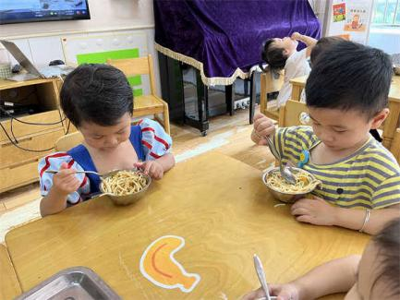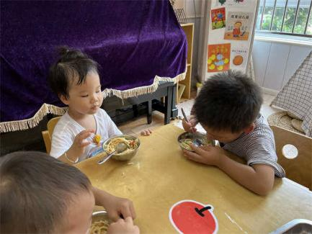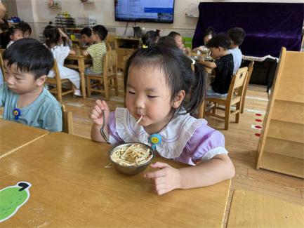**

**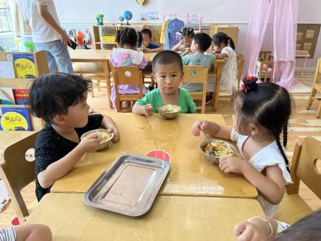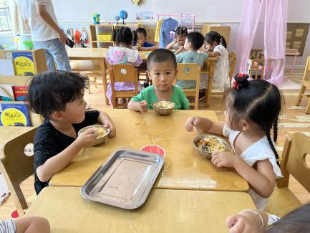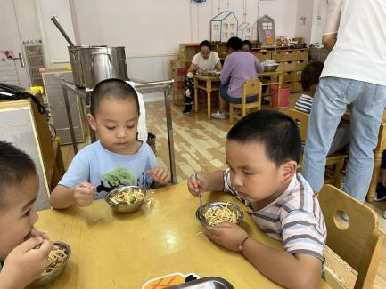**

**3.午睡情况**

今天的午睡很顺利，宝宝们很快就躺了下来，午睡室里特别安静，孩子们听着故事入睡咯。

唐墨宸、金中妍、唐晴朗、苏美兮、陈彦熙小朋友醒的比较早，但是都能够安静的躺在小床上继续休息，很棒哦！

小雨、彤彤、二宝要继续加油哦，相信接下来的几天你能够控制好自己的情绪，我们会一直陪伴你哒！

** 06 温馨提示 **

**/**

★.1.教室楼层低，孩子们的皮肤娇嫩，无疑成了蚊子的美餐，可以给孩子们贴防蚊贴或防蚊手环等来防蚊哦。

★.2.尽量给孩子们穿易穿脱的运动服、运动鞋哦，在户外活动过程中可以更好的防护。

★.3.今天发了一张关于《东方娃娃》的订阅指南，有需要的填好后带来哦！

**—END—**

**mmexport1591077507835**在一起的点滴都值得记录